

|  |  |  |
| --- | --- | --- |
| **FACULDADE DE TECNOLOGIA SENAC RIO** | | |
| **Curso: Tecnologia em Análise e Desenvolvimento de Sistemas** | **Semestre letivo: 2024.1** | |
| **Disciplina: Sistemas Operacionais** | **Módulo: 3** | |
| **Professor: Lauro Luis Armondi Whately** | **Data: 27.06.2024** | |
| **Competências a serem avaliadas:**  **Adequar o produto do sistema em função do sistema operacional.** | | |
| **Aluno: Erick Calazães da Silva** | | **Conceito:** |

Exercícios

1. Considere um espaço de endereços lógico de 256 páginas de 4KB cada, mapeadas em uma memória física de 64 quadros.
   1. Quantos bits são necessários para o endereço lógico?

**log2(256) + log2(4096) = 8 + 12 = 20**

* 1. Quantos bits são necessários para o endereço físico?

**log2(64) + log2(4096) = 6 + 12 = 18**

1. Em um sistema com paginação, um processo não pode acessar a memória que ele não possui. Por quê?

**Porque cada processo possui sua própria tabela de páginas, logo, não seria possível.**

1. Em que circunstâncias ocorrem falhas de página?

Descreva as ações tomadas pelo sistema operacional quando ocorre uma falha de página.

# Isso acontece quando uma página não está carregada na memória ou está protegida. O sistema gera um erro e para a execução. Em seguida, ele verifica uma tabela para encontrar a página no disco e a carrega na memória. Depois disso, as tabelas são atualizadas e a execução do processo continua.

1. Uma visão simplificada dos estados de um processo é “Pronto”, “Em Execução” e : “Bloqueado”, nos quais respectivamente o processo está pronto e aguardando para ser executado, está em execução no processador ou está bloqueado (por exemplo, aguardando uma operação de E/S). Supondo que um processo esteja no estado “Em Execução”, responda seguintes perguntas e explique sua resposta:
   1. O encadeamento mudará de estado se ocorrer uma falha de página? Se sim, para que estado vai mudar?

# Sim, o estado do processo mudará de "em execução" para "bloqueado", porque o sistema pausa a execução para carregar a página ausente na memória.

* 1. O encadeamento mudará de estado se uma referência de endereço for resolvida na tabela de páginas? Em caso afirmativo, a que estado irá mudar? **Não, o processo continuará em execução após a conversão do endereço virtual para o físico.**

1. O que é “Thrashing” ?

# Isso ocorre quando o sistema operacional fica sem memória livre e precisa trocar constantemente as páginas entre a RAM e o HD, o que resulta em uma grande perda de desempenho.

1. O gerenciador de memória tem como objetivo principal fornecer aos processos um espaço de endereçamento. Este espaço oferece um conjunto de endereços virtuais que precisam ser convertidos para endereços físicos antes de o processador acessar a memória física. Há alguma forma de implementar multiprogramação sem a utilização de endereços virtuais? Justifique.

**Não, porque os endereços virtuais funcionam como uma camada de abstração que isola os processos. Sem essa camada, a segurança, o desempenho e a portabilidade do programa seriam comprometidos.**

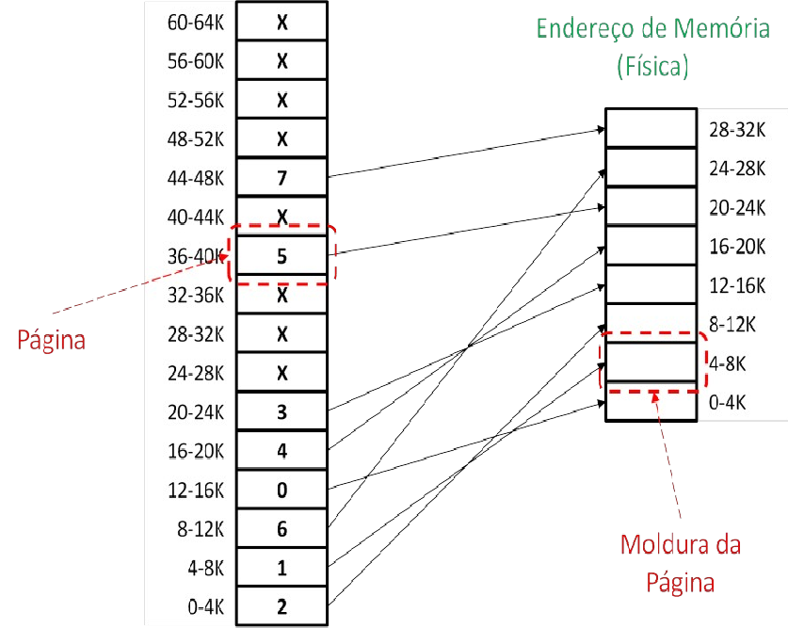

1. Se tivermos um computador com apenas 32K de memória e que gere endereços virtuais de até 64K (endereços de 16 bits) e considerando que cada página deva ter 4096 bytes, teremos a seguinte situação (K = 1024bytes):

Baseando-se nesse modelo, podemos visualizar os procedimentos de conversão aplicado a uma instrução de movimento de dados entre a memória e um registrador.

Instrução: MOVE REG,20500

1. O endereço virtual 20500 é mandado ao MMU
2. O MMU identifica que este endereço está na página 5
3. Esta página está mapeada no frame 3 da memória física
4. O MMU transforma o endereço virtual 20500 (20K + 20) no endereço real 12308 (12K + 20)

A instrução final será: MOVE REG,12308

* 1. Mostre como ocorre a tradução do endereço virtual 8204?

# 8204/4096 = 2; 8204mod4096=204

* 1. Quantas páginas terá a tabela de página considerando endereços virtuais de 32 bits e o tamanho de página de 4kbytes?

# 2^32 / 2^12 = 2^20 = 1.048.576

* 1. A tradução do endereço virtual em endereço físico gera um acesso extra, para cada acesso do processador à memória física, pois a MMU precisa consultar a tabela de páginação. Qual mecanismo foi criado para diminuir este trabalho extra?

**TLB (Translation Lookaside Buffer)**



***Concursos***

1. Acerca da **memória principal**, assinale a alternativa correta:
2. As memórias são formadas por um conjunto de células e, nele, cada célula tem um endereço fixo. Diz‐se que, se uma memória tiver n células, elas terão endereços de 0 a n + 1.
3. Devido ao seu grau de importância para o computador, as memórias não cometem erros, uma vez que dispõem de mecanismos que os evitam.
4. A memória principal não é de acesso aleatório.
5. Tanto os programas quanto os dados são armazenados na memória.
6. Parte de uma memória não pode ser usada como um buffer, uma vez que essa não é a sua finalidade dentro do sistema de computação.

Conselho Regional de Enfermagem - RS (COREN/RS) 2018 Cargo: Analista - Área Tecnologia da Informação / Questão 35 Banca: Instituto Quadrix

Nível: Superior

1. Com relação a sistemas operacionais, julgue os itens seguintes:

O gerenciador de memória do Linux é o responsável pela atribuição de áreas de troca (swap) para processos, para os demais componentes do kernel e para o cachê de disco, além de implementar multitarefa por intermédio da troca de processos ativos no processador.

(C) Certo

(E) Errado

Ministério Público Estadual - PI (MPE/PI) 2012

Cargo: Técnico Ministerial - Área Informática / Questão 60

Banca: Centro de Seleção e de Promoção de Eventos UnB (CESPE) Nível: Médio

1. Julgue os itens seguintes quanto às noções básicas de sistemas operacionais, à gerência de memória, ao sistema de E/S e aos sistemas de arquivos. O método para lidar com a sobrecarga de memória denominado de memória virtual consiste em trazer, em sua totalidade, cada processo para a memória, executá‐lo durante um certo tempo e, então, devolvê‐lo ao disco.

(C) Certo

(E) Errado

Conselho Federal de Biologia (CFBio) 2018

Cargo: Técnico em Tecnologia da informação / Questão 66 Banca: Instituto Quadrix

Nível: Médio



1. A respeito de memória virtual, assinale a opção correta:
2. A memória virtual utiliza a técnica de cache em disco para prever a próxima

instrução a ser executada na memória RAM.

1. A memória virtual realiza sua gestão por intermédio da técnica denominada escalonamento não preemptivo.
2. Quando a memória RAM é insuficiente para executar um programa, a memória virtual move os dados da RAM para um espaço em disco chamado arquivo de paginação.
3. Como o computador pode ler dados da memória secundária com muito mais rapidez do que os da memória RAM, a melhor solução para se aumentar a velocidade de processamento é adicionar mais espaço em disco.
4. A técnica de paginação consiste em se dividir o espaço do disco em blocos de tamanhos variados para a execução de programas muito grandes.

Polícia Científica de Pernambuco - PE 2016

Cargo: Perito Criminal - Área Ciência da Computação / Questão 50 Banca: Centro de Seleção e de Promoção de Eventos UnB (CESPE) Nível: Superior

1. A principal função do MMU (Memory Management Unit – Unidade de Gerenciamento de Memória) é:
2. criar e gerenciar a memória virtual, também denominada SWAP virtual;
3. mapear os endereços virtuais gerados por programas para endereços físicos na memória;
4. definir o tamanho máximo e mínimo dos quadros de paginação de memória virtual;
5. reservar espaço de memória na execução de um programa;
6. liberar espaço reservado após a execução de um programa.
7. No âmbito dos sistemas operacionais, o termo “swapping” refere-se a um mecanismo que:

Tribunal de Justiça - RO (TJ/RO) 2015

Cargo: Analista Judiciário - Área Analista de Sistemas / Questão 34 Banca: Fundação Getúlio Vargas (FGV)

Nível: Superior

Tribunal de Justiça - RO (TJ/RO) 2015

Cargo: Analista Judiciário - Área Analista de Sistemas / Desenvolvimento / Questão 22 Banca: Fundação Getúlio Vargas (FGV)

Nível: Superior

1. permite a utilização de dispositivos de entrada/saída externos;
2. permite a abertura simultânea de várias páginas Web por meio do browser;
3. faz parte do gerenciamento de memória;
4. gerencia o sistema de arquivos;
5. gerencia a sincronização em ambientes virtualizados.
6. Com respeito a memória virtual, considere:



* 1. As translações mais frequentes ficam armazenadas em uma pequena memória associativa chamada TLB (Translation Lookaside Buffer).
  2. O método mais usual utilizado pela memória virtual é a divisão do espaço de endereçamento em páginas de tamanho variável, que são a unidade de transferência entre a memória principal e a memória cache.
  3. A memória virtual também faz a translação de endereços virtuais em endereços reais, já que os programas normalmente enxergam um espaço de endereçamento maior que a memória física.
  4. A memória virtual é um conjunto de hardware e de rotinas do sistema operacional. Além do controle da hierarquia entre a memória principal e a memória secundária, ela realiza a proteção, evitando que um programa modifique informações que pertençam a algum outro.

Está correto o que consta APENAS em

1. I, II e III.
2. I e II.
3. II, III e IV.
4. III e IV.
5. I, III e IV.

Defensoria Pública do Estado de São Paulo - SP (DPE/SP) 2015

Cargo: Agente de Defensoria Pública - Área Administrador de Redes / Questão 53 Banca: Fundação Carlos Chagas (FCC)

Nível: Superior

1. Em relação ao gerenciamento de memória, sistemas operacionais adotam diversas estratégias para permitir que a memória principal seja aproveitada ao máximo. A estratégia de carregar um programa para a memória principal e, após certo tempo, devolvê-lo para o disco liberando a memória para outro processo, é conhecida como:
2. spool;
3. buffer;
4. swapping;
5. cache.
6. Julgue os itens a seguir, acerca de sistemas operacionais.

A memória virtual corresponde ao espaço de endereçamento lógico reservado por uma máquina virtual criada pelo sistema operacional.

(C) Certo

(E) Errado

Universidade Federal do Pampa - RS (UNIPAMPA/RS) 2013 Cargo: Técnico de Tecnologia da Informação / Questão 62

Banca: Centro de Seleção e de Promoção de Eventos UnB (CESPE) Nível: Médio



1. No gerenciamento de sistemas operacionais, o sistema de memória deve manter controle de quais partes da memória que estão sendo utilizados e por quem.

(C) Certo

(E) Errado

Fundação Universidade de Brasília (FUB) 2013

Cargo: Técnico de Tecnologia da Informação / Questão 64

Banca: Centro de Seleção e de Promoção de Eventos UnB (CESPE) Nível: Médio

1. No gerenciamento de sistemas operacionais, o sistema de memória deve decidir quais processos, ou partes deles, e dados devem ser removidos da memória.

(C) Certo

(E) Errado

Fundação Universidade de Brasília (FUB) 2013

Cargo: Técnico de Tecnologia da Informação / Questão 66

Banca: Centro de Seleção e de Promoção de Eventos UnB (CESPE) Nível: Médio

1. Em situações onde há numerosos processos simultâneos, o sistema pode entrar em thrashing, gerando um impacto negativo no desempenho. Sobre thrashing, assinale a alternativa correta.
2. É caracterizado por trocas consecutivas de contexto, independentemente do uso da RAM.
3. Pode ser mitigado, aumentando o tamanho do swap.
4. Ocorre com maior frequência em sistemas cujo quantum de processador para cada processo ativo é elevado, diminuindo as trocas de contexto e, consequentemente, a taxa de uso do processador.
5. Ocorre quando muitas faltas de página são encontradas consecutivamente, forçando a realização constante de trocas de página, aumentando o tempo de acesso à RAM.
6. É caracterizado por um aumento repentino na taxa de uso do processador.

Usina Hidroelétrica de Itaipu (ITAIPU Binacional) 2017

Cargo: Professor de Nível Superior - Área Computação - Suporte / Questão 25 Banca: Núcleo de Concursos da Universidade Federal do Paraná (NC / UFPR) Nível: Superior